Milyen mozgást válasszak, ha otthon szeretnék mozogni?

Amióta a korona vírus felütötte a fejét kis hazánkban is, azóta egyre többen mozognak az otthonukban. Milyen gyakorlatokat érdemes végezni és miért? Elmondjuk.

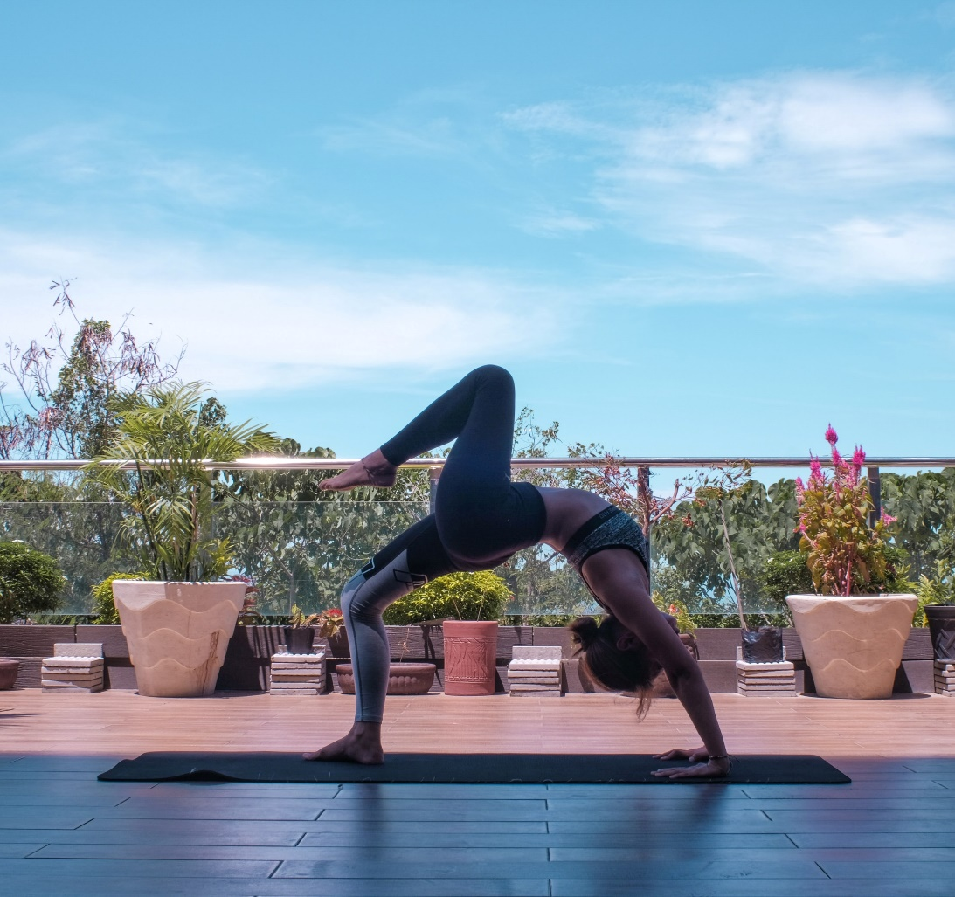
fotó: www.unsplash.com

Az elején talán azt a legcélszerűbb tisztázni, hogy mi az a mozgás, ami közel áll a szívünkhöz. Ha ez megvan, akkor már nincs nehéz dolgunk, mert minden alkalomnak örülni fogunk, amikor mozoghatunk.
Aki szeret ellazulni, kikapcsolni és megnyújtani az izmait, annak célszerű a jóga valamelyik fajtáját kipróbálni. Elég széles spektrumról válogathatunk, hiszen vannak dinamikusabb órák, kifejezetten gerincproblémák kezelésére alkalmas jógák és olyanok is, ahol meditatív állapotba kerülhetünk.

Aki szeret futni, vagy menjen el a környéken kocogni, ha szereti a kihívásokat akkor egy kis lépcsőzéssel egybekötve vagy ha csak szigorúan az otthoni edzés jöhet szóba, akkor érdemes beszerezni egy futógépet.
Ha az erősítés egy kis kardió mozgással a kedvenc, akkor érdemes cross training vagy HIIT edzéseket keresni online.

Ha azonban szeretnénk egy gyakorlatsort, ami hamar megvan, de átmozgatja az egész testünket, akkor végezzük el az alábbi feladatsort, akár mindennap.

Bemelegítéssel kezdjünk, ami legyen néhány derékkörzés, karkörzés és térdkörzés. Mozgassuk át a csuklóinkat és a bokáinkat is, ne feledkezzünk meg a nyaktáj bemelegítéséről sem, végezzünk fejkörzéseket.
Amikor ezzel megvagyunk fussunk helyben magas térdemeléssel 1 percig, majd saroklendítéssel szintén 1 percig.
Ezek után jöjjenek az erősítő feladatok:

Végezzünk 1 percen át annyi guggolást, amennyit szabályosan meg tudunk csinálni.
Végezünk 1 percen át annyi fekvőtámaszt – akár könnyített, térdelős változatban - , amennyit meg tudunk csinálni.
Végezzünk 1 percen át hátizom erősítést, ehhez feküdjünk hasra, zárjuk a lábainkat össze a kezünket pedig kulcsoljuk a tarkón. Óvatosan, ne lendületből emeljük a felsőtestünket.
Végezzünk 1 percen át hasizomerősítést. Ehhez feküdjünk hanyatt. Lábainkat húzzuk fel hajlítva, úgyhogy a talpunk kényelmesen maradjon a talajon. Kezeink a tarkón összekulcsolva legyenek és így végezzünk törzsemelést felfelé. Fontos, hogy az áll és a mellkas ne érjen össze a feladat végrehajtása közben.
Utolsó feladatként pedig egy picit bepörgetjük a pulzust, végezzünk 1 percen át négyütemű felvőtámaszt.

Amikor megvagyunk fújjuk ki magunkat és nyújtsuk le az izmainkat.

Ez a rövid edzés nagyjából 10 percet vesz el egy napunkból, mégis sokat tehetünk vele az egészségünkért. Végezzük el mindennap, akár reggel és este is.

Jó egészséget!

Ez az írás a „Humán szolgáltatások fejlesztése térségi szemléletben a Solti konzorciumban” című, „EFOP-1.5.3-16-2017-00016” azonosító számú projekt keretein belül készült.
További érdekes tartalmak olvashatóak a www.sportelmenyekbacsban.hu weboldalon.

